- Usecase : Thanh toán
Tiêu chí | Ý Nghĩa
Tên usecase | Quản lý kho sách
Mô tả: | Mục đích: Dùng để quản lý thông tin chi tiết sách trong kho, xử lý thêm, xóa, sửa thông tin sách.
Tác nhân chính: | Nhân viên kho
Mức: | 3
Người chịu trách nghiệm | Nhân viên kho
Tiền điều kiện | Nhân viên kho đăng nhập vào hệ thống
Đảm bảo tối thiểu | Nhân viên kho phải đăng nhập trước.
Đảm bảo thành công | Đưa ra được danh sách sách trong kho
Kích hoạt | Nhân viên kho chọn chức năng quản lý kho sách
Chuỗi sự kiện chính:
- Nhân viên kho chọn chức năng “Quản lý kho sách”
- Hệ thống hiển thị danh sách sắp xếp sách trong kho theo thứ tự.
- Nhân viên kho nhập thông tin sách mới nhập hoặc sửa chữa hoặc xóa
- Hệ thống kiểm tra thông tin và xác nhận hợp lệ.
- Hệ thống lưu những thay đổi
- Nhân viên kho thoát khỏi chức năng quản lý kho sách
Ngoại lệ:
4.a Thông tin không hợp lệ (trùng mã sách).
4.a.1 Hệ thống báo lỗi yêu cầu nhân viên nhập lại thông tin bị lỗi
4.a.2 Quay trở lại bước 3 trong chuỗi sự kiện chính

- Biểu đồ hoạt động
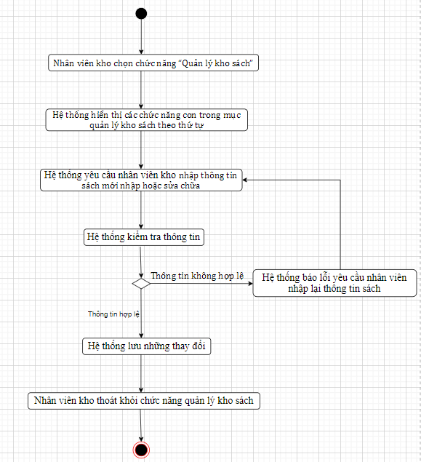
- Biểu đồ lớp phân tích

- Biểu đồ tuần tự
